汕恋第一次会议记录

**时间**：2024年9月28日

**人员**：陈恩茹（组长） 郭子尼 王雯洁 张圣楠 林欣瑜 梁小婷 郑铭沂 张欣熙

**会议内容：**

1. 确定了项目方向，做一个大学生交友平台，并且取名为汕恋
2. 查找资料，参考了各大交友平台的网站，如探探、soul、珍爱、青藤
3. 讨论了汕恋的表现形式，最终确定了以网页的形式展现出来
4. 讨论了汕恋的主要功能，最终确定了有登录注册，个人信息，汕恋，发帖，首页，聊天功能。

下面是讨论出来的各个部分的内容以及分工：

①登录注册：

动态视频

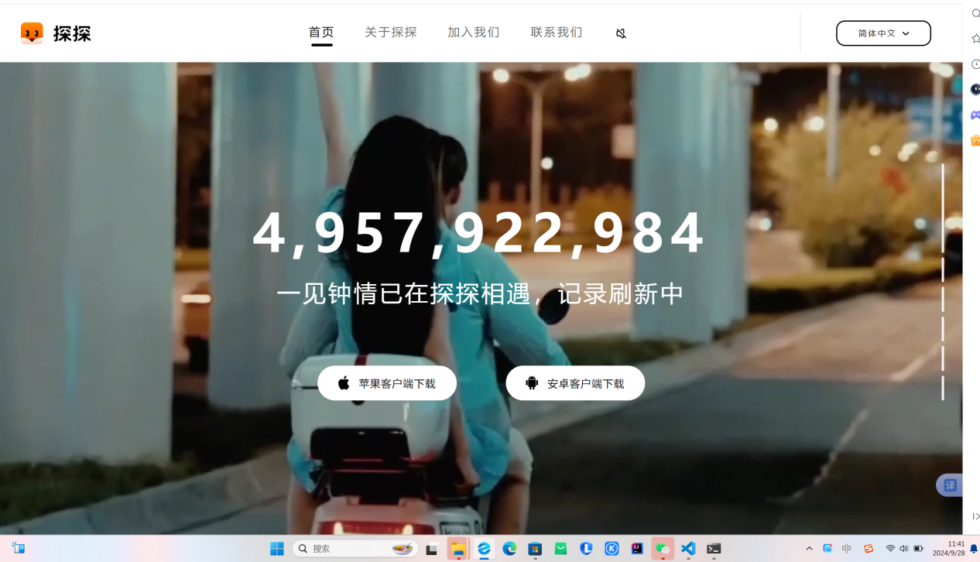

两个按钮改为登录和注册

做两个新的注册和登录界面（2人加数据库）

导航栏 个人中心 匹配

侧拉的导航栏

②个人中心：（导航栏+个人中心数据库，1人加数据库）

头像（上传头像）

网名

爱情宣言

专业年纪（可填可不填）

校区

标签（包括兴趣爱好，性格特点）

星座（可选）

Mbti(接口api挂到网页，暂时考虑)

③汕恋

所有人的框（可根据年纪或者学院或者校区选择）（1人+1人数据库）

框里的信息 （头像、网名、宣言、标签）

点击跳转聊天

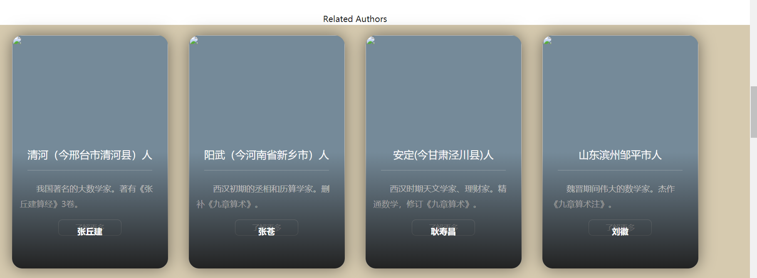

1. 聊天界面（1人加数据库）

普通聊天界面

实现接受与发送

1. 首页（1人加数据库）

侧边导航栏，中间显示帖子，有一个轮播图，左边是帖子热度排行榜

可以发送帖子，展示帖子。

最终以抽签的形式分工

登录注册：林欣瑜 王雯洁

个人中心：梁小婷

首页：郭子尼

聊天界面：张欣熙

汕恋：郑铭沂 张圣楠

整合：陈恩茹